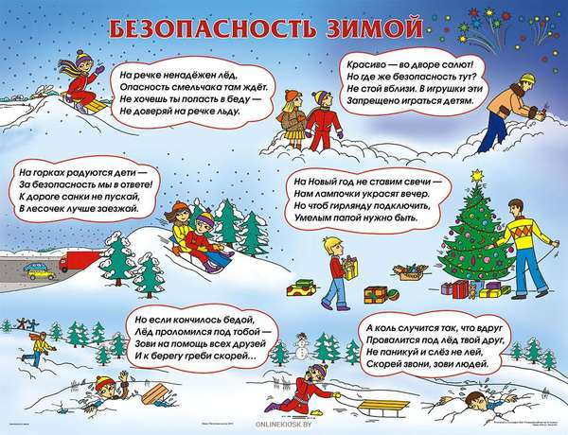

Муниципальное бюджетное дошкольное образовательное учреждение
детский сад №7 «Жемчужинка»

